1. Добавление пользователю нескольких доступных подразделений
Необходимо добавить новый функционал при добавление новых пользователей и редактирование уже созданных. Необходимо добавить возможность выбора нескольких доступных подразделений для одного пользователя. Сейчас добавление пользователя выглядит следующем образом:
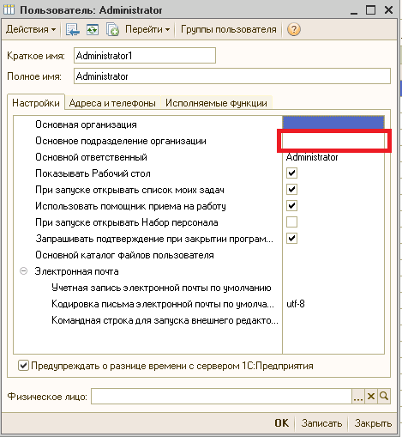
И пользователи могут видеть только документы, созданные с данным подразделением и другие документы им недоступны, те же, у кого не проставлено подразделение могут видеть документы, выбранной организации и только те, у кого не проставлена не организация, не подразделение могут видеть все документы.
Но так как некоторые пользователи должны видеть документы 2-х и более подразделений, необходимо добавить возможность подбора доступных подразделения для каждого пользователя. Данная функция должна быть реализовано на отдельной закладке в виде отдельной табличной части, которую возможно заполнять подбором нескольких подразделений организаций. Это необходимо для того, чтоб в ново созданные пользователем документы регистрировалось его основное подразделение, а документы подразделений, которые будут в списке на новой закладке он мог просматривать и работать с ними.
Важно: Задача заключается не только в том, чтобы добавить возможность указания списка подразделений, но и в том, чтобы существующие ныне фильтры по подразделению в справочниках и документах работали с учетом списка:
- Формы списка и выбора справочников Физические лица и Сотрудники
- Документы-форма списка и выбора:
  - Прием на работу в организацию
  - Кадровое перемещение организаций
  - Увольнение из организаций
  - Отпуска организаций
  - Неявки и болезни организаций
  - Командировки организаций
  - Возврат на работу организаций
  - Кадровое замещение
  - Отпуск по уходу за ребёнком
  - Ввод индивидуальных графиков работы организации
  - Табель учёта рабочего времени организации
  - Начисление по больничному листу организации
  - Начисление отпуска организации
  - Расчёт при увольнение организации
  - Оплата по среднему заработку организации
  - Регистрация сверхурочных часов
  - Регистрация праздничных часов
  - Оплата сверхурочных часов
  - Оплата праздничных часов
  - Регистрация разового удержания организации
  - Регистрация разового начисления организации
  - Ввод постоянного начисления и удержания организации
  - Премии сотрудников организации
  - Начисление пособий за счёт ФСС
  - Регистрация простоев в организации
  - Заявка на открытие счетов
  - Начисление зарплаты сотрудникам организаций

2. Отборы в справочниках
- В первую очередь необходимо при любом открытии «Формы выбора» сотрудников, поставить отбор по доступным Пользователю подразделениям или Организации. То есть исключить возможность выбора Пользователем, какого либо сотрудника, который не является работником доступных пользователю подразделений или Организации.
- Необходимо добавить реквизит подразделение в справочник «Физические лица», он должен заполняться автоматически при приёме на работу и должно быть выбрано родительское подразделение 1-го уровня. Так же он должен изменяться при кадровом перемещение (сотрудника) из одного подразделения в другое.
- При открытии справочника «Физические лица» или формы выбора этого же справочника, необходимо, чтоб стоял отбор соответственно по доступным Пользователю подразделениям. То есть он должен видеть только тех физических лиц у которых в реквизите подразделение проставлено одно из доступных пользователю подразделений, никаких иных физических лиц он видеть не должен. Выглядеть фильтр должен следующем образом:
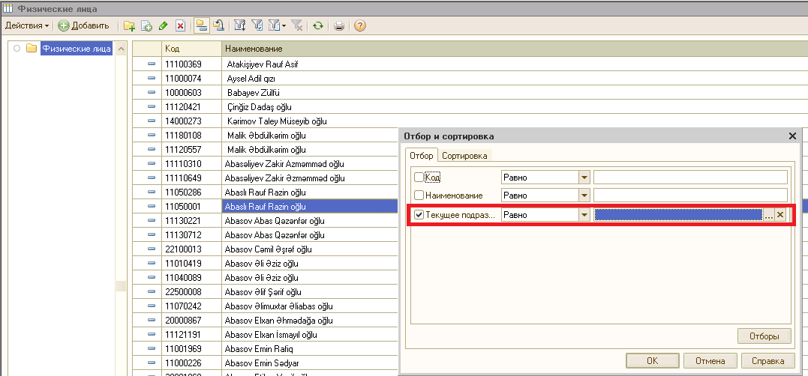

3. Запреты в ЗУП-е
- Запрет на добавление, изменение и удаление документов на сотрудника на которого на данный период уже введён табель
Запретить ввод, изменение, пере проведение кадровых документов («Неявки и болезни организации», «Отпуска организации», «Командировки организаций», «Кадровые замещения», «Кадровые перемещения организации», «Отпуск по уходу за ребёнком организации», «Индивидуальные графики организации», «Увольнение из организации», «Возврат на работу», «Приём на работу в организацию») на сотрудника на период на который на данного сотрудника уже заполнен и проведён «Табель учёта рабочего времени организации». Пример:
Допустим есть проведённый табель на отмеченного сотрудника:
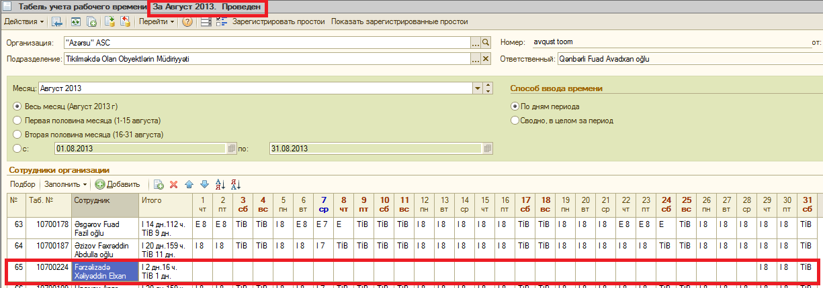
Значит изменение и перепроведение следующего документа должно быть недопустимо:
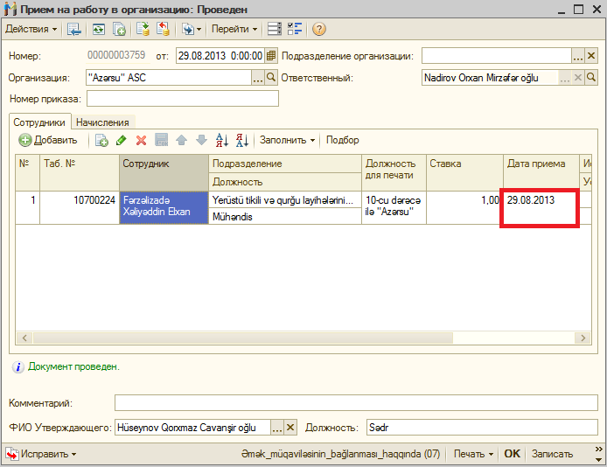

- Приусловие наличия проведённого документа "Начисление зарплаты организации", запретить добавление, проведение, пере заполнение (редактирование) всех документов начисления и удержания за месяц начисления данного документа
Если имеется проведённый документ «Начисление зарплаты организации» на данный период по данному сотруднику, то нельзя менять никакие документы начисления, а именно:
- Начисление по больничному листу организации
- Начисление отпуска организации
- Расчёт приувольнение организации
- Оплата по среднему заработку организации
- Оплата сверхурочных часов
- Оплата праздничных часов
- Регистрация разового удержания организации
- Регистрация разового начисления организации
- Ввод постоянного начисления и удержания организации
- Премии сотрудников организации
- Начисление пособий за счёт ФСС
- Регистрация простоев в организации
Пример:
Для данного сотрудника:
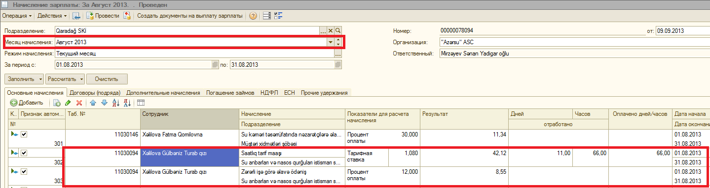
Следующей документ должен быть не доступен для изменения: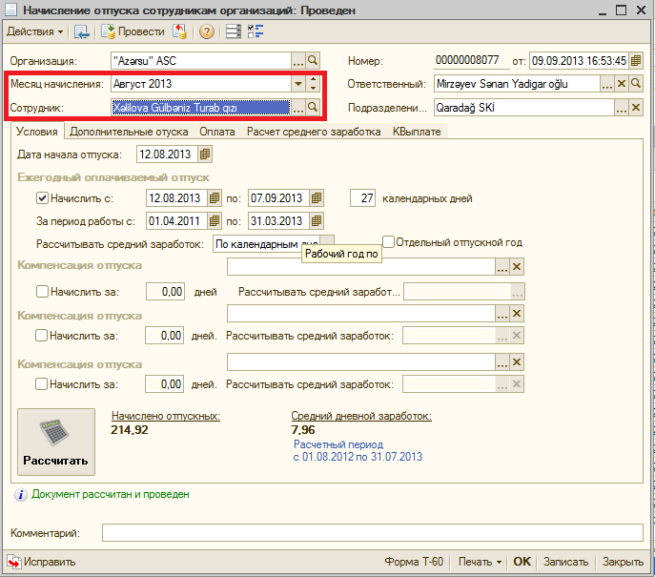
Также должен стоять запрет на корректировку и изменения «Табеля учёта рабочего времени организации» на данный период по данному сотруднику, если имеется проведённый документ «Начисление зарплаты организации» на этого сотрудника и на тот же период.
Пример:
Для данного сотрудника:

Табель должен быть недоступен для изменения и пере проведения:
